SETUP FDAX CRUCE CIERRE AYER

Gestión del setup

La gestión del comercio se refiere a cualquier acción que un operador toma activamente para abrir una posición, obtener ganancias y minimizar el riesgo.

Apertura de posición:

Una posición larga se abre cuando el precio va de abajo hacia arriba (largos) o de arriba hacia abajo (cortos) y luego cierra de 5 a 10 puntos + sobre/bajo el nivel de cierre. Observe el gráfico de m5:
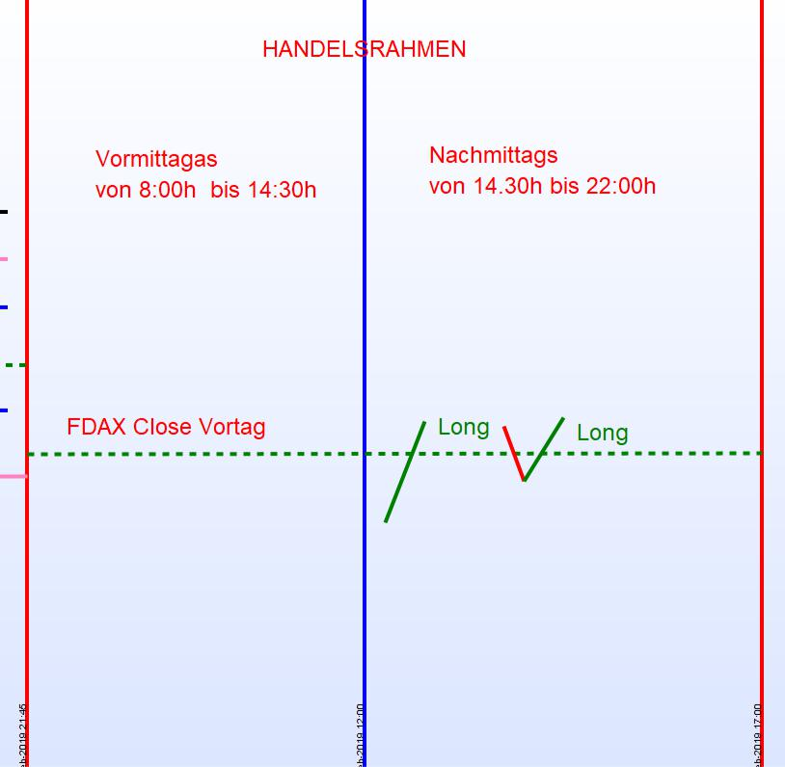

Toma de ganancias:

Cerrar el 50% de la posición con ganancias a la distancia actual de la zona. La posición restante del 50% continúa abierta y se cierra con beneficios a las 22:00 h o con una vela de inversión significativa.

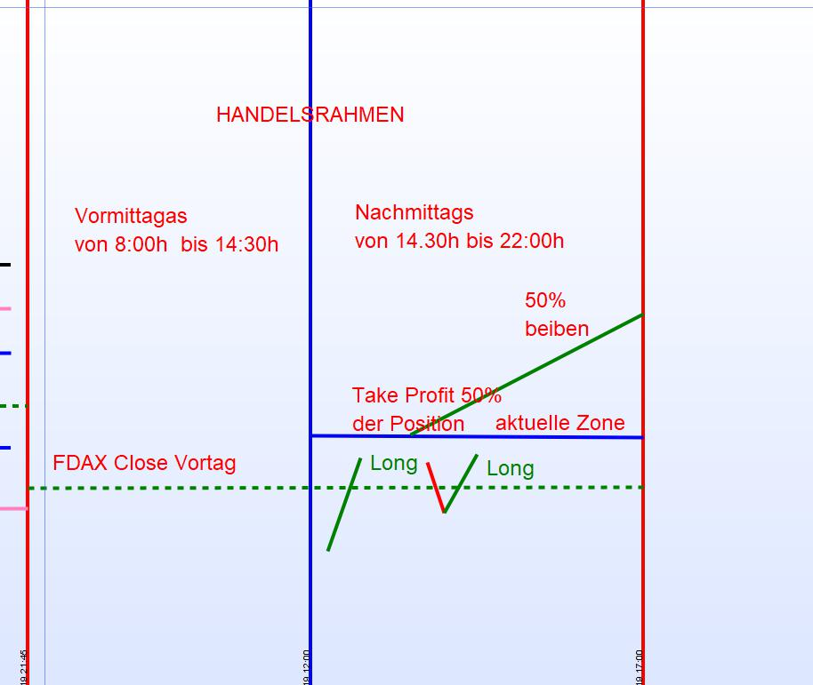

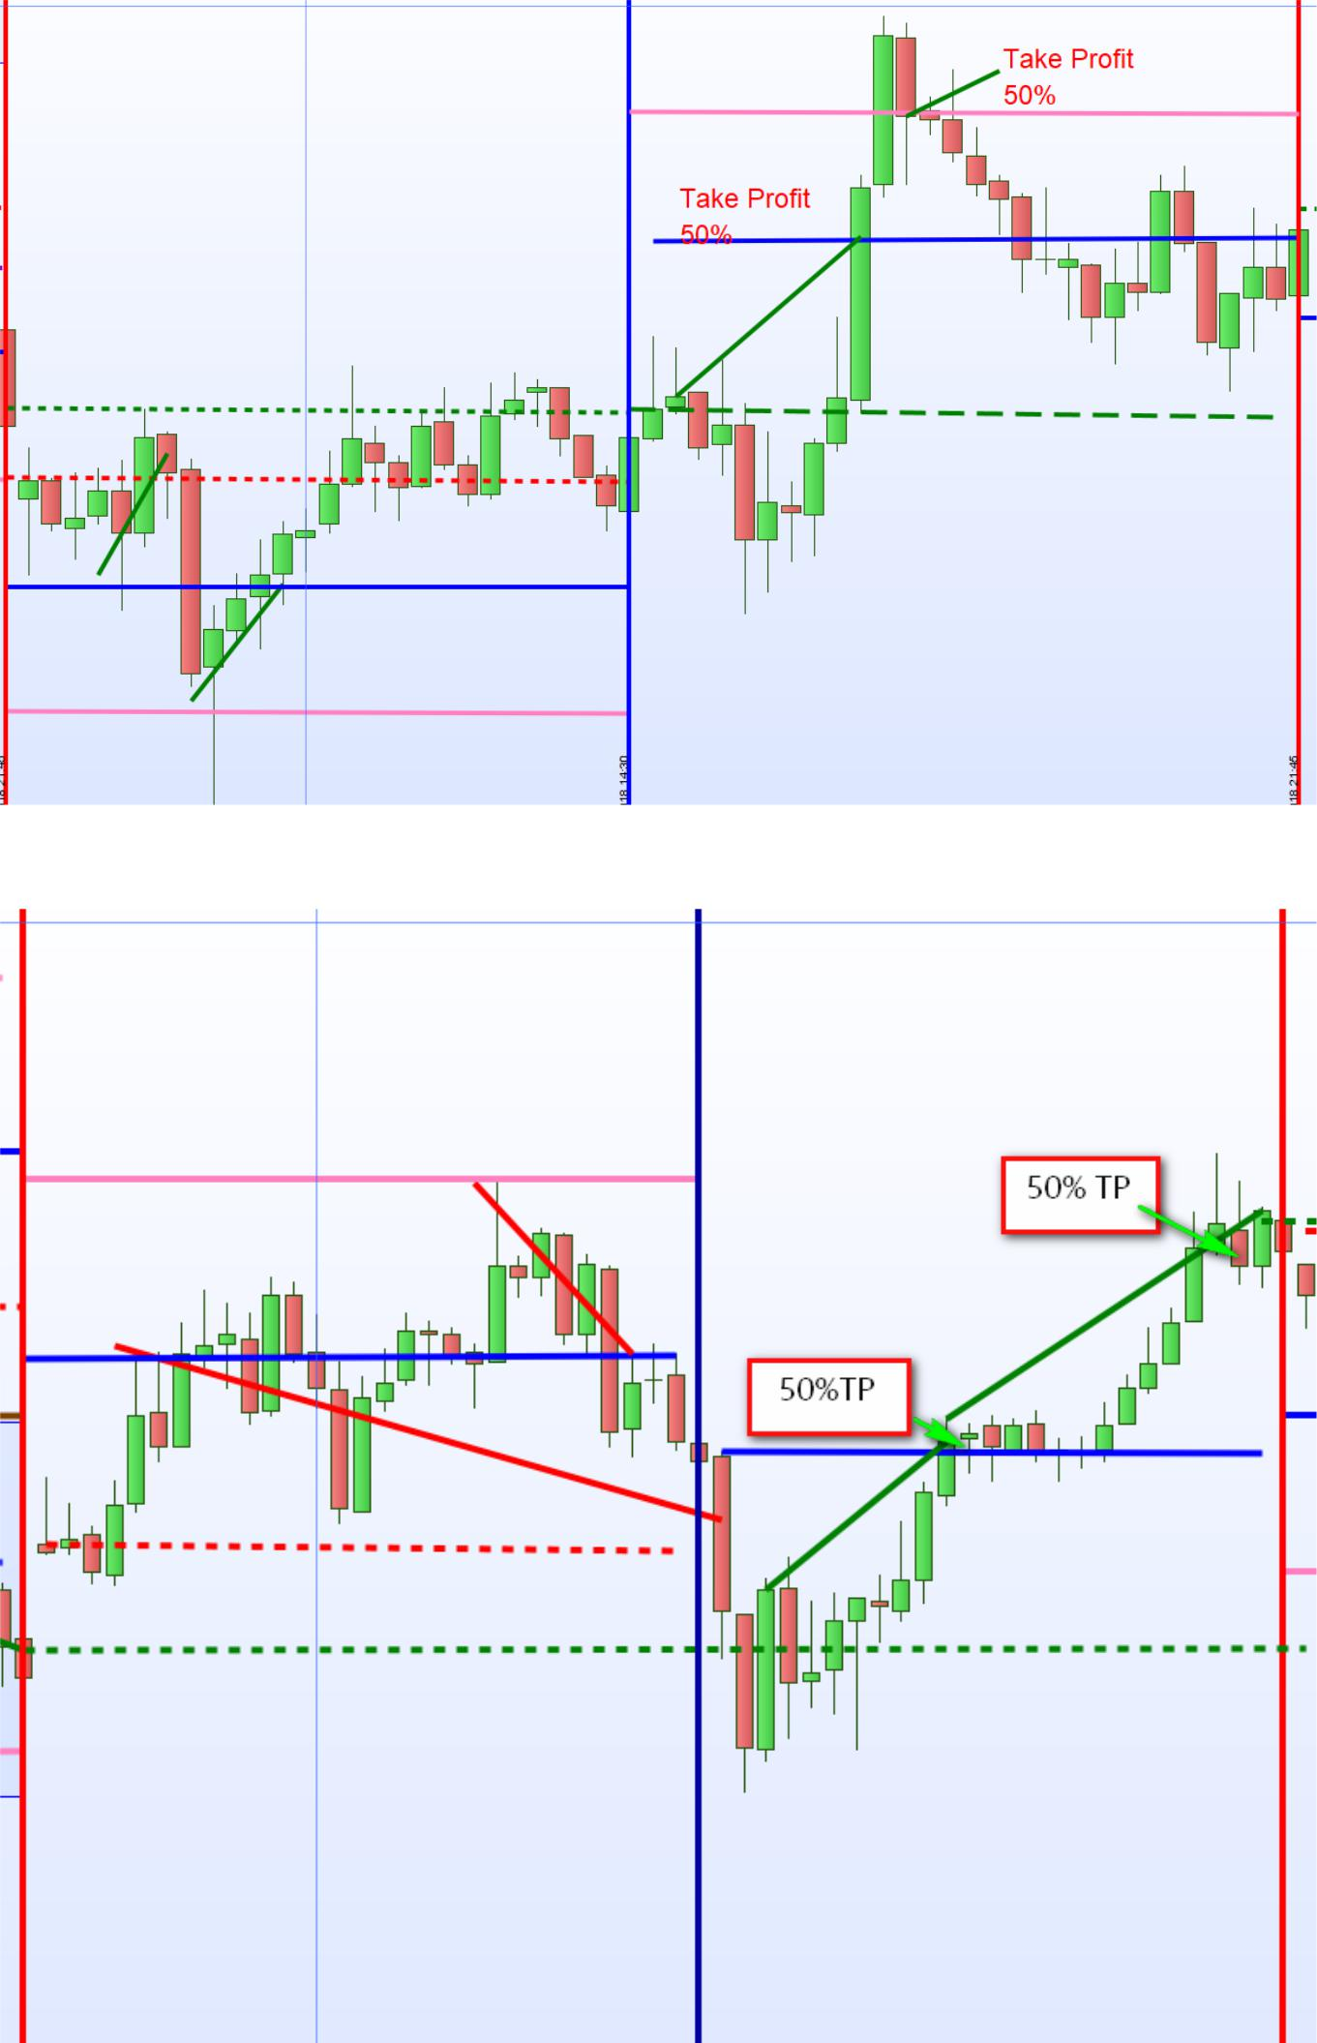

Apertura de posiciones, obtención de beneficios, reapertura…

Si se abre una posición, el beneficio de la toma es del 50%. Si hay un retroceso, la posición se repone por completo. (rellenar). Si el precio cae en la zona inferior, la posición se duplica allí. Esto se suaviza completamente en el objetivo con un beneficio y la posición todavía abierta continúa... La siguiente tabla muestra la secuencia explicada.

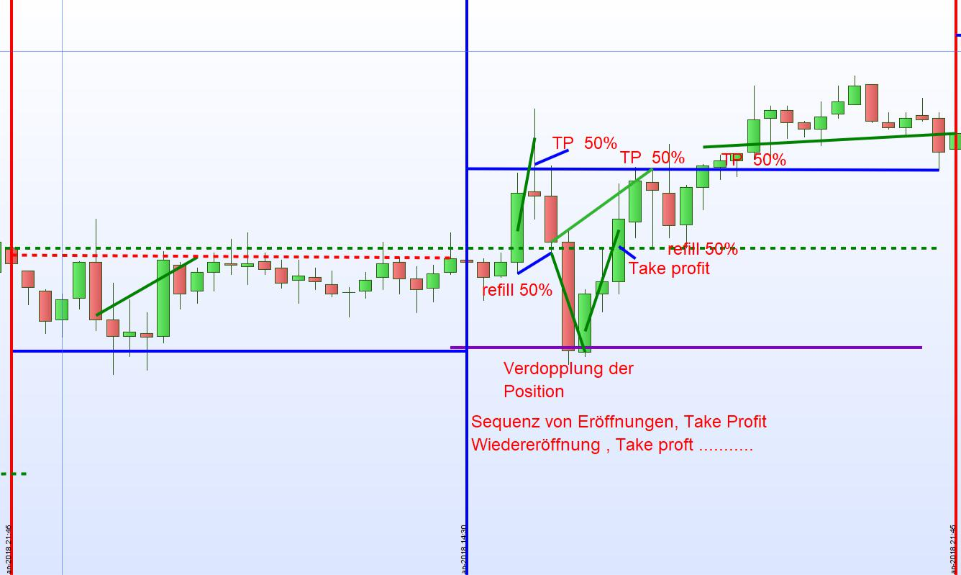

Contención de pérdidas:

Stoploss fijo

Una liquidación con pérdida se produce cuando una posición que todavía está abierta se mueve a la zona de pérdida previamente definida. Esto es 35 puntos por debajo de la segunda zona. Si las posiciones siguen abiertas a las 22h, se cerrarán con beneficios/pérdidas.

Stops parciales

Si se abrió una posición en la primera zona (cierre el día anterior) y esta posición se ejecuta inmediatamente o también más tarde hasta la segunda zona en la pérdida, se vuelve a abrir una posición con el doble de cantidad. Si se ha liquidado con éxito y se abre una nueva posición como resultado de o después de la segunda zona, la posición se reabre con el doble del número de acciones.

Corrección hasta la segunda zona, entonces no se abre ninguna nueva posición y la posición todavía abierta se cierra con pérdidas.

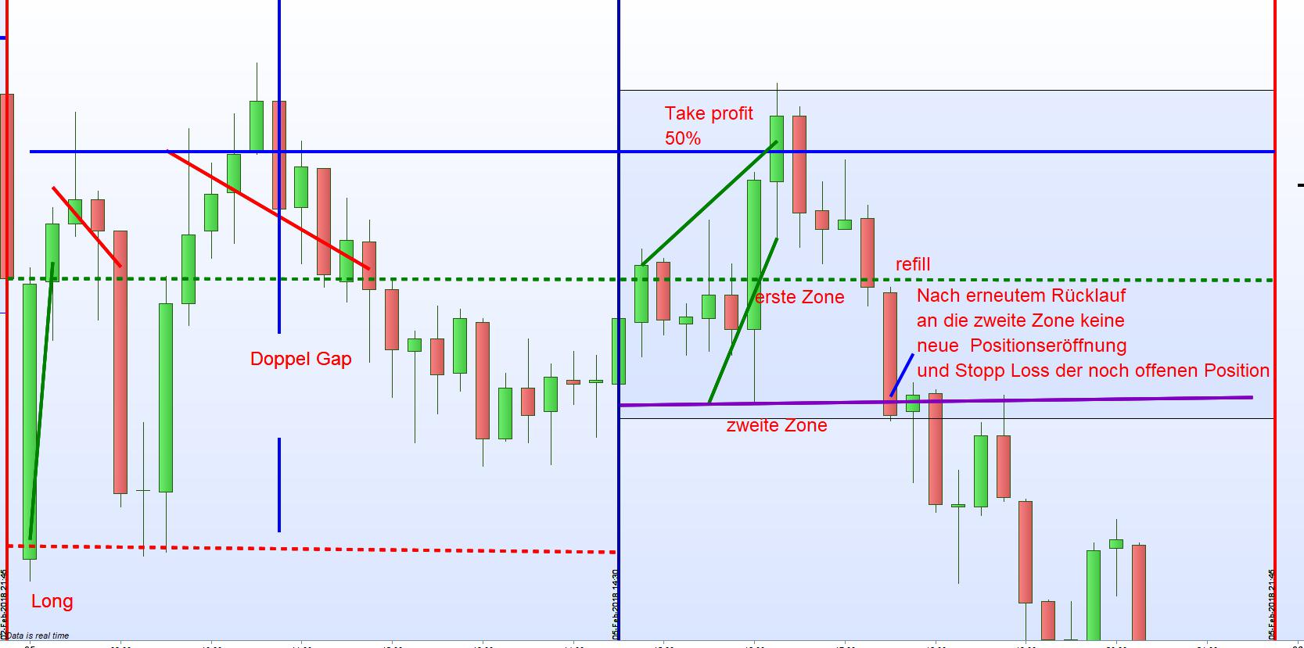

No hay apertura de posiciones si el precio se cotiza al máximo diario.

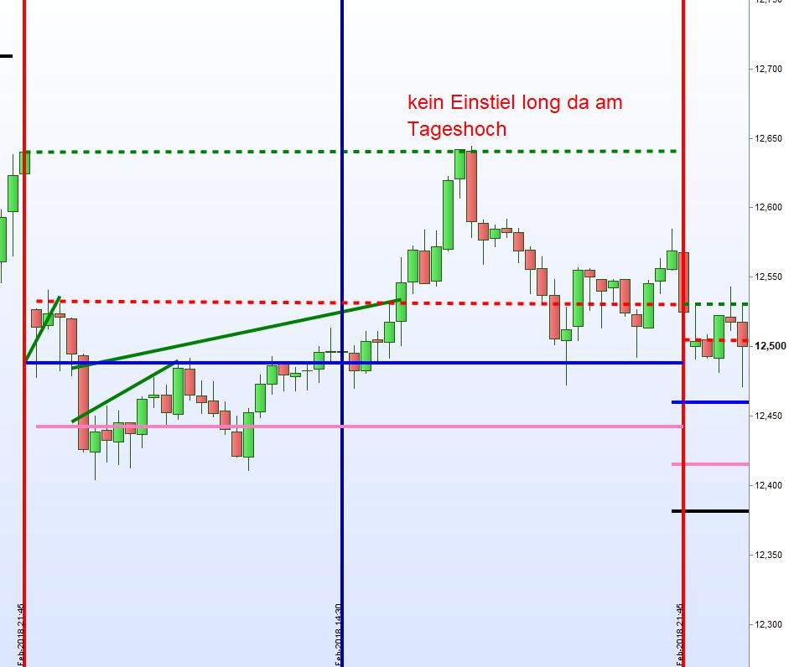

No hay apertura de la primera posición después de las 20h y el precio se acerca al máximo diario.

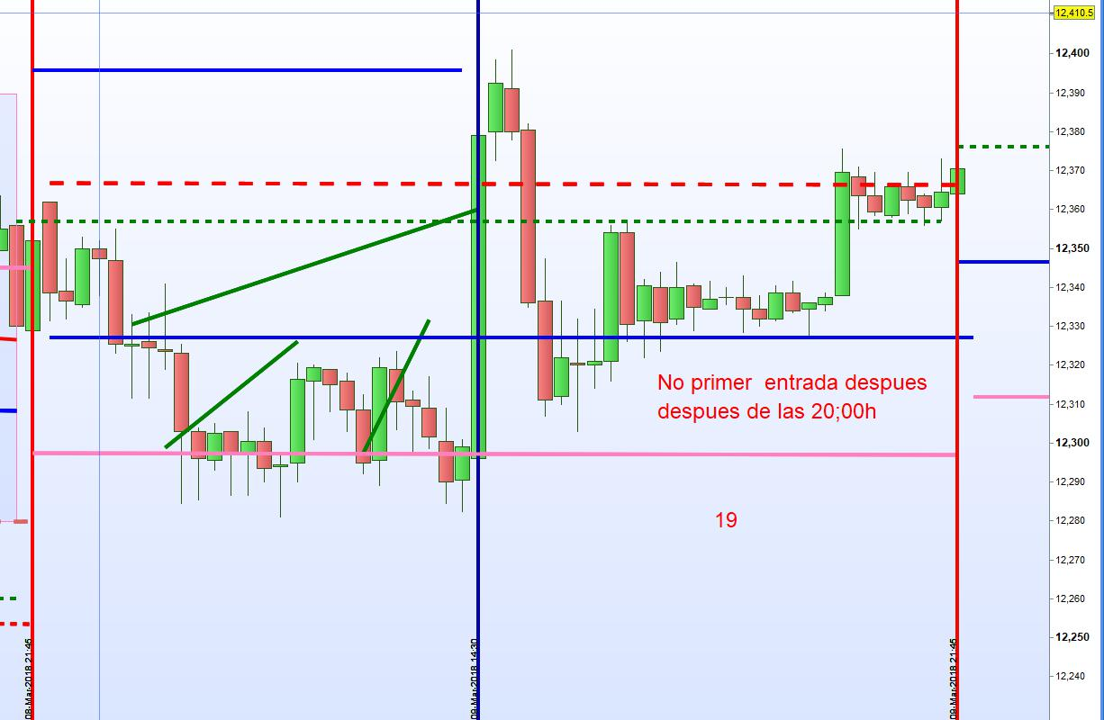

Apertura de la posición después del Late Breakout, de abajo hacia arriba, y expansión del rango. Esto cubre todo el lado derecho del rango de operaciones con una alta rentabilidad.

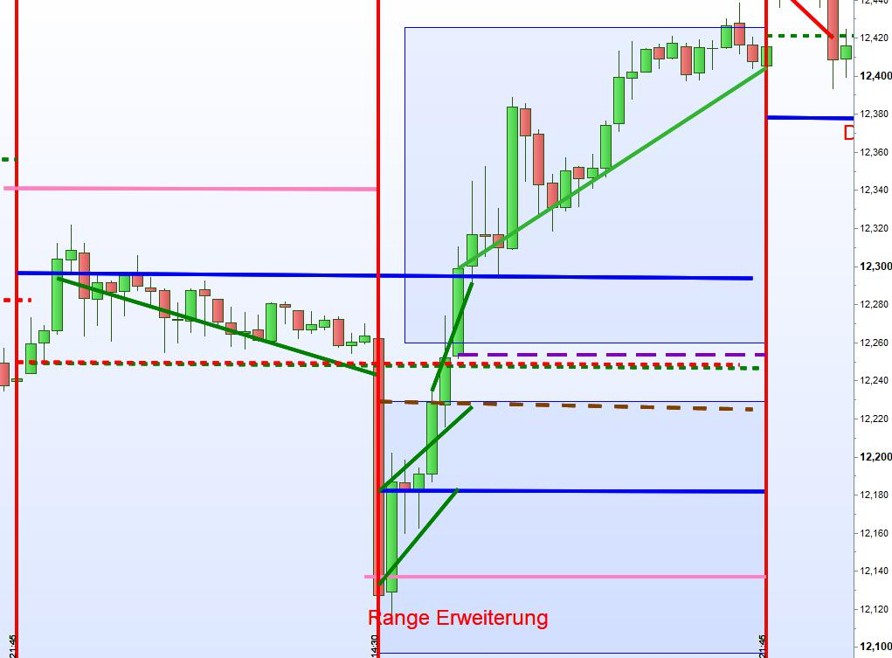

Posición de marcha en la prolongación del alcance Corto

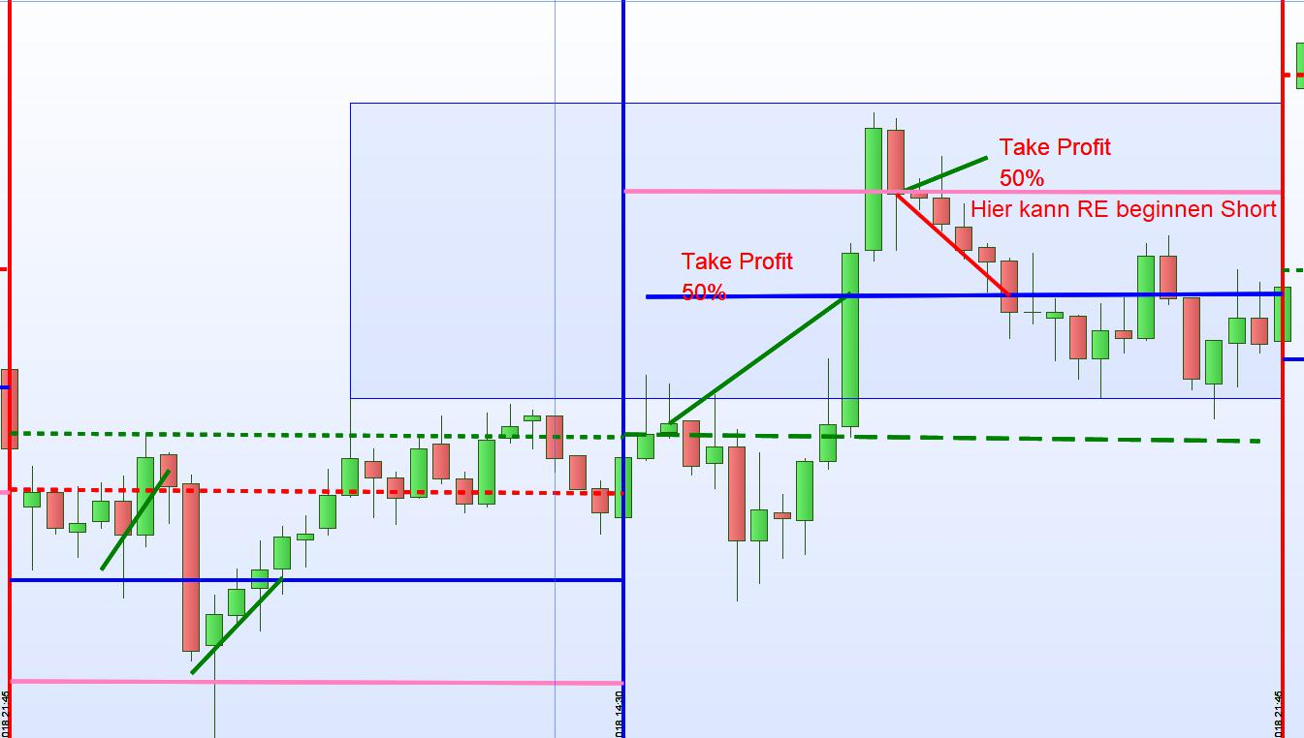

Stoploss

Borderline

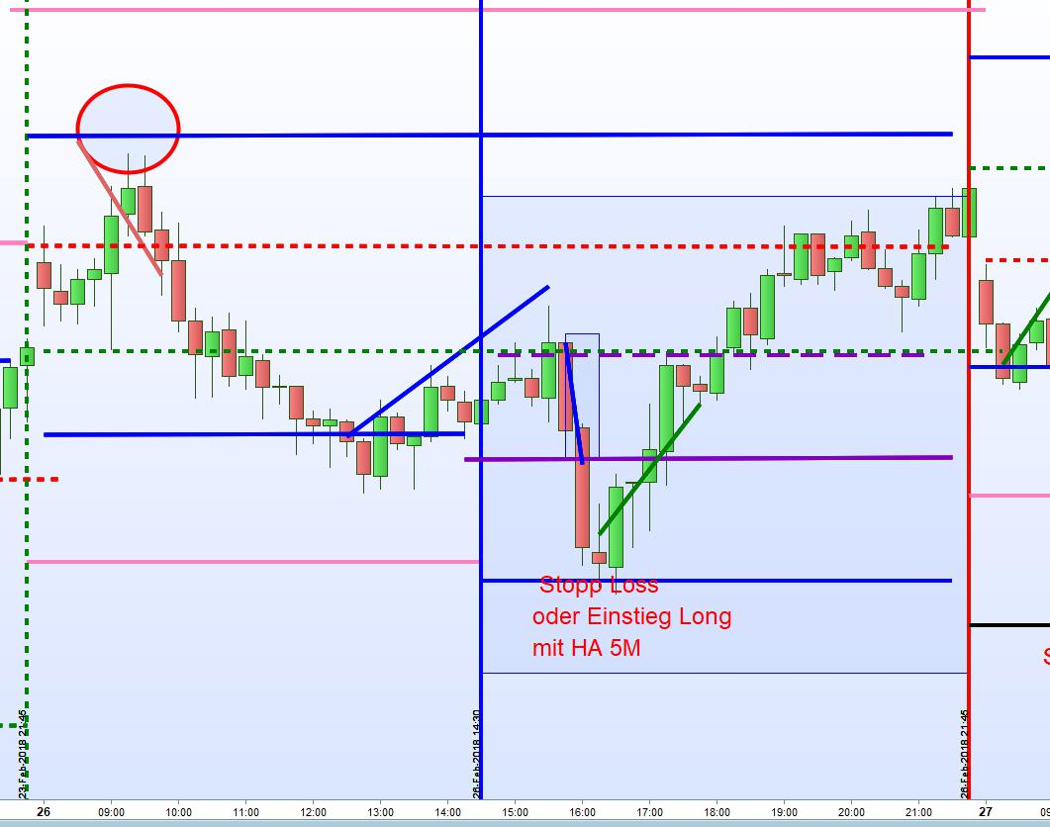

Stop Loss/Time stop

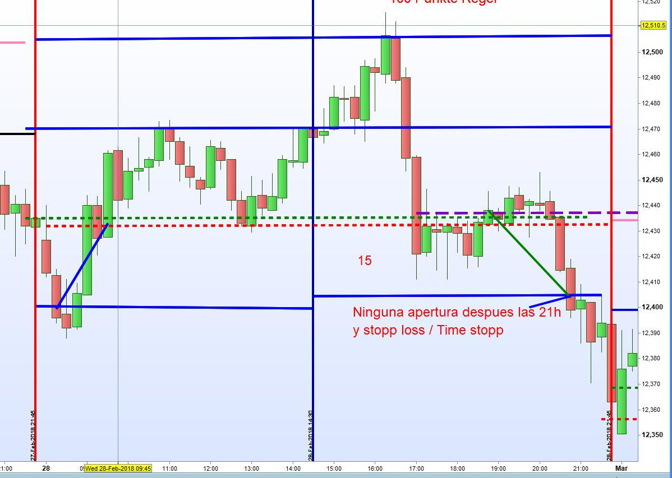

Si la extensión del rango y la línea de cierre son idénticas, entonces sólo se cerrará la entrada si el precio se cotiza claramente por encima de la línea. De lo contrario, se comercia con Re-negociado.



